Trường: THCS ………………  Tổ: | Họ và tên giáo viên:  ……………………….
BÀI 16. VIỆT NAM KHÁNG CHIẾN CHỐNG MỸ, CỨU NƯỚC, THỐNG NHẤT ĐẤT NƯỚC GIAI ĐOẠN 1954-1965
Môn : Lịch sử; lớp: 9
Thời gian thực hiện: ( .. tiết)
I. MỤC TIÊU:
1. Kiến thức: Học xong bài này, em sẽ:
- Giới thiệu được những thành tựu tiêu biểu trong công cuộc xây dựng miền Bắc xã hội chủ nghĩa (hoàn thành cải cách ruộng đất, khôi phục và phát triển kinh tế, chi viện cho cách mạng miền Nam,...).
- Mô tả được các thắng lợi tiêu biểu về quân sự của nhân dân miền Nam trong kháng chiến chống Mỹ, cứu nước giai đoạn 1954-1965 (phong trào Đồng khởi, đánh bại chiến lược "Chiến tranh đặc biệt").
2. Về năng lực
2.1. Năng lực chung
- Năng lực tự chủ và tự học qua việc đọc SGK, trả lời câu hỏi hoặc tìm hiểu bài trước khi đến lớp theo hướng dẫn của GV.
- Năng lực giao tiếp và hợp tác qua hoạt động thảo luận nhóm hoặc cặp đôi để thực hiện các nhiệm vụ học tập.
- Năng lực giải quyết vấn đề và sáng tạo qua việc thực hiện nhiệm vụ mang tính thực tiễn.
2.2. Năng lực đặc thù
- Hình thành, phát triển các năng lực:
+ Năng lực tìm hiểu lịch sử thông qua quan sát tranh, ảnh, khai thác và sử dụng thông
tin, tư liệu lịch sử để tìm hiểu về thành tựu tiêu biểu của miền Bắc và thắng lợi tiêu biểu của quân dân miền Nam giai đoạn 1954 - 1965.
+ Năng lực nhận thức và tư duy lịch sử qua tìm hiểu bảng tóm tắt, kết hợp đọc thông tin trong SGK để nêu kết quả, ý nghĩa của những thành tựu tiêu biểu trong công cuộc xây dựng miền Bắc xã hội chủ nghĩa và thắng lợi tiêu biểu của nhân dân miền Nam trong kháng chiến chống Mỹ, cứu nước giai đoạn 1954 - 1965.
+ Năng lực vận dụng kiến thức, kĩ năng thông qua lập bảng hệ thống và sưu tầm tư liệu từ sách, báo, internet để chứng minh vai trò của hậu phương miền Bắc đối với tiến tuyến miền Nam trong những năm 1961 1965; giới thiệu về khu di tích Chiến thắng Ấp Bắc và lí do nên đến tham quan, học tập ở khu di tích này.
3. Về phẩm chất
Bồi dưỡng các phẩm chất:
+ Thái độ trân trọng những thành tựu mà nhân dân hai miền Nam, Bắc đã đạt được trong giai đoạn 1954 - 1965.
+ Lòng yêu nước, có ý thức, trách nhiệm trong học tập, có ý thức xây dựng và bảo vệ Tổ quốc.
- Bài học góp phần bồi dưỡng thái độ trân trọng những thành tựu mà nhân dân hai miền Nam, Bắc đã đạt được trong giai đoạn 1954 - 1965. Lòng yêu nước cũng như ý thức xây dựng và bảo vệ Tổ quốc.
II.THIẾT BỊ DẠY HỌC VÀ HỌC LIỆU
1. Chuẩn bị của giáo viên
- Kế hoạch bài dạy word và powerpoint theo phát triển năng lực học sinh
- SGK, SGV, SBT Lịch sử và Địa lí 9 – bộ sách Kết nối tri thức với cuộc sống.
- Thiết bị dạy học tối thiểu theo quy định của Bộ Giáo dục và Đào tạo.
- Tranh, ảnh, phim tài liệu hoặc điện ảnh về cuộc kháng chiến chống Pháp.
2. Chuẩn bị của học sinh
- Đọc trước sách giáo khoa và hoàn thành các nhiệm vụ được giao.
III.TIẾN TRÌNH TỔ CHỨC DẠY HỌC
1. HOẠT ĐỘNG KHỞI ĐỘNG
a) Mục tiêu: Kết nối những điều HS đã biết với những điều HS chưa biết, tạo tâm thể hứng khởi, kích thích sự tò mò mong muốn tìm hiểu nội dung bài học mới.
b) Nội dung: Lắng nghe bài hat và thực hiện nhiệm vụ học tập
c) Sản phẩm học tập:
- Nguyễn Thị Định, phong trào Đồng khởi
d) Tổ chức thực hiện:
- Bước 1: GV chuyển giao nhiệm vụ học tập
Bài hát:“ Dáng đứng Bến Tre” tái hiện hình ảnh nữ tướng nào? Nữ tướng gợi cho em nhớ phong trào nào trong kháng chiến chống Mỹ?
- Bước 2: HS tiếp nhận, thực hiện nhiệm vụ học tập
+ HS làm việc cá nhân, lắng nghe bài hát, kết hợp hiểu biết của bản thân, thực hiện nhiệm vụ
+ GV hướng dẫn, hỗ trợ HS (nếu cần thiết).
- Bước 3: Báo cáo kết quả thực hiện nhiệm vụ học tập
+ GV 1-2 HS đặt câu hỏi, 1 - 2 HS trả lời câu hỏi mà HS vừa đặt
+ GV mời HS khác nhận xét, bổ sung.
- Bước 4: Đánh giá kết quả thực hiện nhiệm vụ học tập
+ GV nhận xét, đánh giá, chuẩn kiến thức
+ GV dẫn dắt vào bài mới: "Nhắc đến Nguyễn Thị Định, chúng ta không thể quên hình ảnh người nữ tướng tiêu biểu gắn liền với phong trào Đồng Khởi. Đây là một bước ngoặt lịch sử, mở ra cao trào đấu tranh chống Mỹ ở miền Nam. Vậy, phong trào này đã khởi nguồn và phát triển như thế nào trong giai đoạn 1954-1965?" cô trò chúng ta cùng tìm hiểu trong tiết học hôm nay
2. HOẠT ĐỘNG HÌNH THÀNH KIẾN THỨC
2.1. Hoạt động 1: Tìm hiểu về Những thành tựu tiêu biểu trong công cuộc xây dựng miền Bắc xã hội chủ nghĩa (1954-1965)
a) Mục tiêu
- Giới thiệu được những thành tựu tiêu biểu trong công cuộc xây dựng miền Bắc xã hội chủ nghĩa (hoàn thành cải cách ruộng đất, khôi phục và phát triển kinh tế, chi viện cho cách mạng miền Nam,...).
b) Nội dung: Dựa vào thông tin SGK mục 1, xem video và thực hiện nhiệm vụ học tập
c) Sản phẩm học tập: Câu trả lời của học sinh.
d) Tổ chức thực hiện
Hoạt động của thầy và trò | ND kiến thức cơ bản
* Chuyển giao nhiệm vụ  - NV 1 HĐ cá nhân: Dựa vào sgk muc 1.a và những hình ảnh sau đây, em hãy cho biết vĩ tuyến 17 đi qua tỉnh nào? Hai miền nước ta sau Hiệp định Giơnevơ ?  - NV 2 HĐ nhóm: HS đọc SGK, quan sát Hình 16.2 thực hiện nhiệm vụ:  + Hình 16.2 Nông dân nhận được gì?  ĐÁ: Nông dân nhận được ruộng đất  + Nông dân cảm thấy thế nào?  ĐÁ: Nông dân cảm thấy vui vẻ, phấn khỏi  + Tấm biển ghi cái gì?  ĐÁ: Ghi tên người được nhận thành phần bần nông  + Miền Bắc đã hoàn thành cải cách ruộng đất như thế nào?  + Giới thiệu tóm tắt những thành tựu tiêu biểu.  + Trong quá trình cải cách gây ra những sai lầm gì?  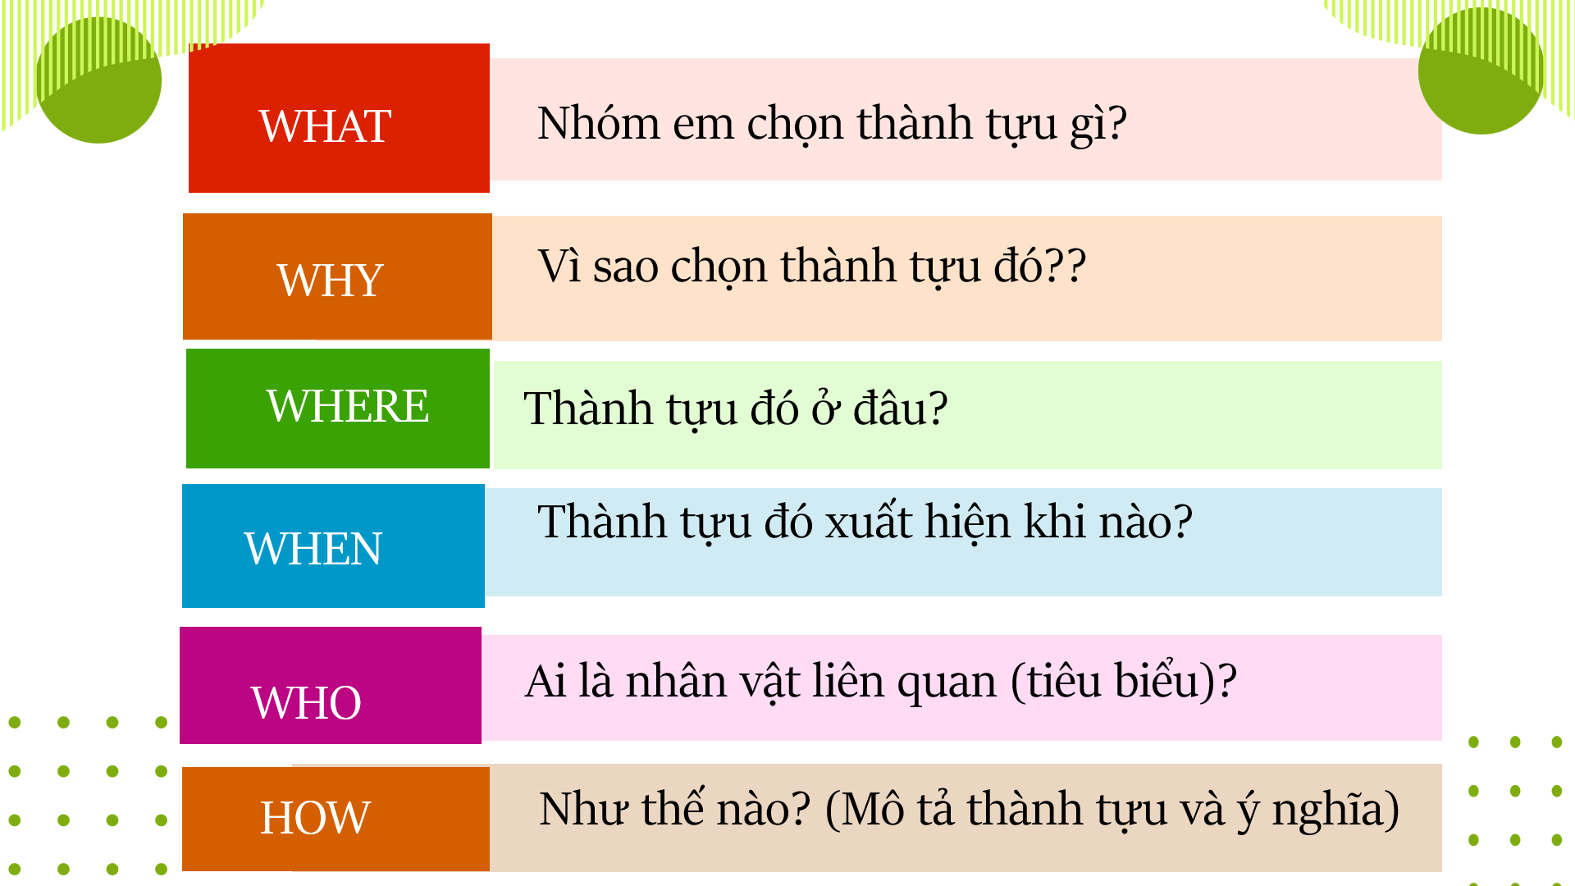  - NV 3 HĐ nhóm: Giới thiệu thành tựu tiêu biểu của miền Bắc trong cải tạo quan hệ sản xuất, bước đầu phát triển kinh tế, văn hoá (1958 – 1960), theo gợi ý 6 câu hỏi 5W-1H(hs chọn lĩnh vực hoặc công trình)  - NV4 HĐ cặp đôi: Dựa sgk và hình ảnh em hãy cho biết miền Bắc đã chi viện cho miền Nam như thế nào?  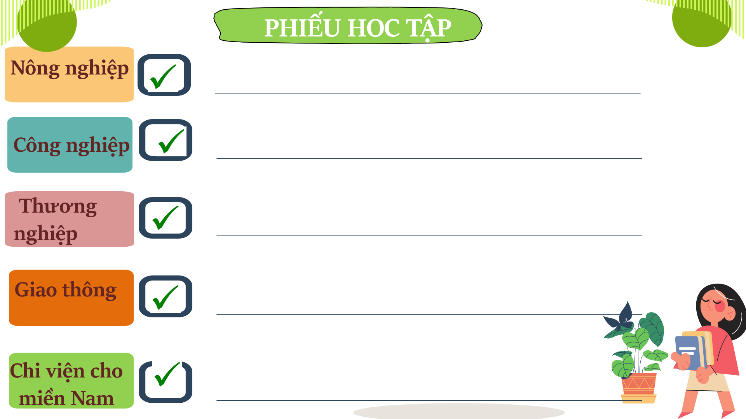  - NV 5 HĐ cặp đôi: Theo dõii sgk, quan sát những hình ảnh và video và hoàn thành phiếu học tập  * Thực hiện nhiệm vụ  + HS khai thác thông tin sgk, tư liệu, kênh hình,để thực hiện nhiệm vụ học tập. GV khuyến khích học sinh hợp tác với nhau khi thực khi thực hiện nhiệm vụ học tập, GV đến các nhóm theo dõi, hỗ trợ HS làm việc những bằng những câu hỏi gợi mở. GV cần theo dõi để có những định hướng kịp thời.  *Báo cáo kết quả hoạt động và thảo luận  - Đại diện nhóm/Cá nhân trình bày. Các nhóm/Cá nhân khác lắng nghe góp ý, bổ sung..  * Đánh giá kết quả thực hiện nhiệm vụ học tập  - HS phân tích, nhận xét, đánh giá kết quả của nhóm trình bày.  → GV chuẩn xác hóa kiến thức (ND kiến thức cơ bản)  GV hướng dẫn HS khai thác kênh hình:  - Hình 16.3. Chủ tịch Hồ Chí Minh thăm công trường đại thuỷ nông Bắc - Hưng - Hải, công trình thuỷ lợi lớn nhất miền Bắc (1958): Nhấn mạnh ý nghĩa to lớn của công trình trị thuỷ đối với sự phát triển kinh tế – xã hội của miền Bắc nói riêng và cả nước nói chung. Khi đến thăm công trình, Người đã căn dặn cán bộ, công nhân và nhân dân làm thuỷ lợi: “Bây giờ chịu khó phấn đấu trong mấy tháng. Sau này sẽ hưởng hạnh phúc lâu dài hàng trăm năm".  - Hình 16.4. Phong trào “Ba sẵn sàng” của thanh niên miền Bắc (1964): Phong trào "Ba sẵn sàng” gồm: sẵn sàng chiến đấu, sẵn sàng nhập ngũ, sẵn sàng đi bất cứ nơi nào Tổ quốc cần xuất phát từ Trường Đại học Sư phạm Hà Nội, đã trở thành một cuộc vận động có sức lôi cuốn mạnh mẽ rộng khắp của tuổi trẻ Thủ đô, sau đó trở thành phong trào sâu rộng của tuổi trẻ miền Bắc, góp phần vào thắng lợi của cuộc kháng chiến chống Mỹ, cứu nước.  Sau đó GV chuyển tiếp sang mục 2: "Trong khi miền Bắc đạt được những thành tựu to lớn trong xây dựng xã hội chủ nghĩa, miền Nam lại sục sôi ý chí đấu tranh chống Mỹ. Chính trong hoàn cảnh đó, các thắng lợi quân sự tiêu biểu của nhân dân miền Nam đã ghi dấu ấn mạnh mẽ trong cuộc kháng chiến, bắt đầu từ phong trào Đồng Khởi." | 1. Những thành tựu tiêu biểu trong công cuộc xây dựng miền Bắc xã hội chủ nghĩa (1954-1965)  a) Hoàn thành cải cách ruộng đất, khôi phục kinh tế và hàn gắn vết thương chiến tranh (1954-1957)  * Tình hình nước ta sau HĐ Gi[-ne-vơ  - Miền Bắc  + Hoàn toàn giải phóng  + Tiến lên xây dựng CNXH  - Miền Nam  + Bị Mỹ biến thành thuộc địa kiểu mới  + Tiếp tục cuộc cách mạng dân tộc dân chủ nhân dân, thống nhất đất nước.  - Miền Bắc được giải phóng song phải đối mặt với nhiều khó khăn do hậu quả của chiến tranh để lại.  - Trước tình hình đó, Đảng và Chính phủ quyết định “Đẩy mạnh phát động quần chúng thực hiện cải cách ruộng đất  - Kết quả người cày có ruộng, giai cấp địa chủ phong kiến bị xoá bỏ, giai cấp nông dân trở thành người làm chủ.  * Kết quả:  -Hoàn thành cải cách ruộng đất (thực hiện Người cày có ruộng, xóa bỏ giai cấp phong kiến)  - Khôi phục kinh tế, hàn gắn vết thương chiến tranh  b. Cải tạo quan hệ sản xuất, bước đầu phát triển kinh tế, văn hoá và chi viện cho miền Nam (1958 – 1960).  - Trong những năm 1958 1960, miền Bắc tiến hành cải tạo quan hệ sản xuất, bước đầu phát triển kinh tế - văn hoá và đạt được nhiều thành tựu:  + Nông dân cá thể, thợ thủ công, thương nhân tham gia vào các hợp tác xã thúc đẩy sản xuất phát triển.  + Phat triển thành phần kinh tế quốc doanh, kinh tế tập thể phát triển (Nhà nước, tập thể quản lí); văn hoá, giáo dục, y tế phát triển.  c. Bước đầu xây dựng cơ sở vất chất, kĩ thuật của chủ nghĩa xã hội và chi viện cho miền Nam (1961 – 1965).  - Nông nghiệp  + Nhà nước ưu tiên xây dựng và phát triển các nông trường, lâm trường quốc doanh.  - Công nghiệp  + Công nghiệp nặng và công nghiệp nhẹ đều được đầu tư phát triển.  - Thương nghiệp  + Thương nghiệp quốc doanh chiếm lĩnh thị trường, góp phần ổn định đời sống nhân dân.  - Giao thông  + Mạng lưới đường bộ, đường sắt, đường sông, đường biển được xây dựng, hoàn thiện, củng cố phục vụ nhu cầu giao lưu kinh tế và chi viện cho miền Nam..  - Chi viện cho miền Nam  + Chỉ trong 5 năm (1961 - 1965), một khối lượng lớn lương thực, vũ khí, đạn dược, thuốc men được chuyển vào chiến trường miền Nam. Từ 1961 đến 1963, khoảng 4 vạn cán bộ, chiến sĩ đã được bổ sung cho chiến.

2.2. Hoạt động 2: Tìm hiểu về Các thắng lợi tiêu biểu về quân sự của nhân dân miền Nam trong cuộc kháng chiến chống Mỹ, cứu nước (1954-1965)
a) Mục tiêu
-. Mô tả được các thắng lợi tiêu biểu về quân sự của nhân dân miền Nam trong kháng chiến chống Mỹ, cứu nước giai đoạn 1954-1965 (phong trào Đồng khởi, đánh bại chiến lược "Chiến tranh đặc biệt").
b) Nội dung: Dựa vào thông tin SGK mục 2, thảo luận nhóm thực hiện nhiệm vụ học tập GV yêu cầu
c) Sản phẩm học tập: câu trả lời của Hs
d) Tổ chức thực hiện
Hoạt động của thầy và trò | ND kiến thức cơ bản
* Chuyển giao nhiệm vụ  - NV 1 HĐ nhóm tham gia Game Show:  + Cách chơi: Giáo viên chia lớp thành 2 đội: Quân đội tóc dài và quân đội tóc ngắn  + Hs theo dõi sgk tr81,82, quan sát những hình ảnh và video  + Chủ đề kiến thức: Tìm hiểu phong trào Đồng khởi  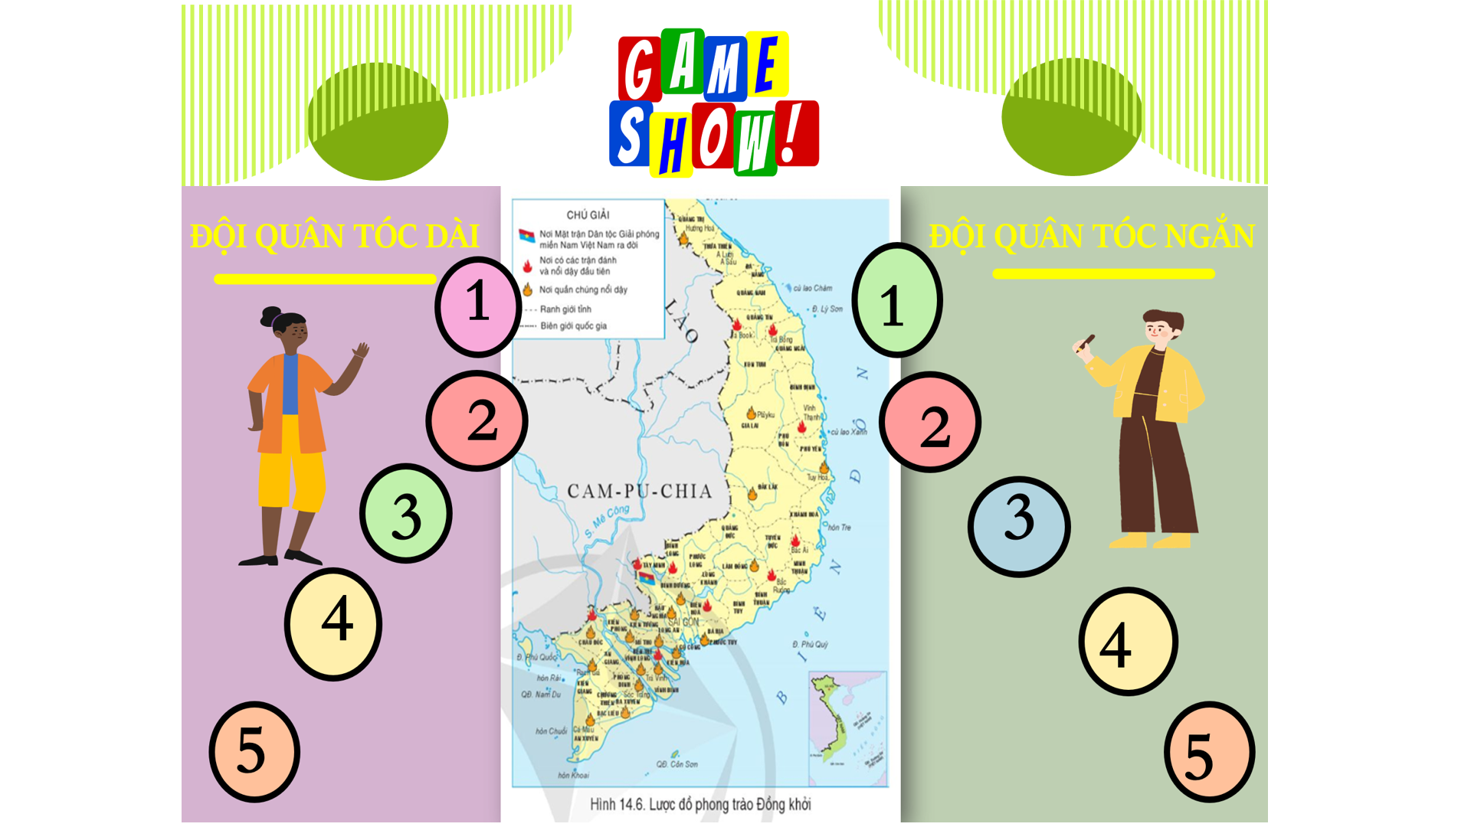  (Lưu ý: Mỗi câu trả lời đúng 1 đ)  + Quan sát hình ảnh em hãy cho biết, sau khi Pháp rút khỏi miền Nam, đế quốc Mỹ đã làm gì?  ĐÁ: Dựng lên chính quyền Ngô Đình Diệm, âm mưu chia cắt lâu dài đất nước ta.  + Học sinh điền tiếp vào chỗ(...): Từ năm... Đến ..., Mỹ và chính quyền Ngô Đình Diệm phá bỏ ...........  ĐÁ: Từ năm 1957 đến năm 1959, Mỹ và chính quyền Ngô Đình Diệm phá bỏ Hiệp định Giơ-ne-vơ  + Học sinh điền vào chỗ(...): Mỹ và chính quyền Ngô Đình Diệm thi hành chiến dịch “...”, “...” và thực hiện “ .....”  ĐÁ: Chúng thi hành chiến dịch “tố cộng”, “diệt cộng” và thực hiện “Luật 10/59”  + Mỹ và chính quyền Ngô Đình Diệm lê máy chém khắp miền Nam làm gì?  ĐÁ: Mỹ và chính quyền Ngô Đình Diệm lê máy chém khắp miền Nam giết hại nhiều người vô tội.  + Hội nghị Ban Chấp hành Trung ương Đảng lần thứ 15 (đầu năm 1959) đã đưa ra quyết định gì?  ĐÁ: Để nhân dân miền Nam sử dụng bạo lực cách mạng đánh đổ chính quyền Mỹ – Diệm  + Phương hướng cơ bản của cách mạng miền Nam là gì?  ĐÁ: Khởi nghĩa giành chính quyền về tay nhân dân bằng lực lượng chính trị của quần chúng là chủ yếu, kết hợp với lực lượng vũ trang nhân dân.  + Quan sát lược đồ trình bày diễn biến bằng cách thực hiện nhiệm vụ:  - Ghi tên các địa phương có phong trào nổi dậy lẻ tẻ.  - Chỉ tên tỉnh tiêu biểu nhất trong phong trào Đồng khởi.  - Kể tên 3 điểm xã ở huyện Mỏ Cày diễn ra cuộc "Đồng Khởi“?  - Phạm vi diễn ra phong trào Đồng Khời là các tỉnh ở.  ĐÁ: 3 điểm xã ở huyện Mỏ Cày diễn ra cuộc "Đồng Khởi": Vĩnh Thạnh, Bắc Ái, Trà Bồng. Phạm vi diễn ra phong trào là các tỉnh ở Nam Bộ, Tây Nguyên, Trung Trung Bộ  + Phong trào Đồng khởi nổ ra mang lại kết quả như thế nào?  ĐÁ: Chính quyền cách mạng được thành lập ở nhiều thôn xã. Mặt trận dân tộc giải phóng miền Nam Việt Nam được thành lập20/12/1960  + Vì sao nói phong trào Đồng khởi đã đánh dấu bước phát triển nhảy vọt của cách mạng miền Nam?  ĐÁ: vì phong trào đã chuyển cách mạng từ thế giữ gìn lực lượng sang thế tiến công. Trong khí thế đó, Mặt trận Dân tộc giải phóng miền Nam Việt Nam ra đời  - NV 2 HĐ cá nhân: Đội quân tóc dài là gì?  - NV3 HĐ cặp đôi: Dựa vào sgk trang 82,83 và video hãy mô tả những thắng lợi tiêu biểu của quân dân miền Nam trong chiến đấu chống chiến lược “Chiến tranh đặc biệt” của Mỹ.  - NV 4: HĐ cá nhân: Thuộc địa kiểu mới?, Trực thăng vận, thiết xa vận là gì, Ấp chiến lược là gì?  - NV5: HĐ cá nhân: Khẩu hiệu “Thi đua Ấp Bắc, giết giặc lập công” cho em biết thêm điều gì về ý nghĩa của chiến thắng Ấp Bắc?  * Thực hiện nhiệm vụ  + HS khai thác thông tin sgk, tư liệu, kênh hình,để thực hiện nhiệm vụ học tập. GV khuyến khích học sinh hợp tác với nhau khi thực khi thực hiện nhiệm vụ học tập, GV đến các nhóm theo dõi, hỗ trợ HS làm việc những bằng những câu hỏi gợi mở. GV cần theo dõi để có những định hướng kịp thời.  *Báo cáo kết quả hoạt động và thảo luận  - Đại diện nhóm/Cá nhân trình bày. Các nhóm/Cá nhân khác lắng nghe góp ý, bổ sung..  * Đánh giá kết quả thực hiện nhiệm vụ học tập  - HS phân tích, nhận xét, đánh giá kết quả của nhóm trình bày.  → GV chuẩn xác hóa kiến thức (ND kiến thức cơ bản)  Sau đó GV chuyển tiếp: Sau khi các em đã lĩnh hội những kiến thức cơ bản của bài học, chúng ta sẽ chuyển sang phần luyện tập để củng cố và áp dụng những gì đã lĩnh hội nào. | 2. Các thắng lợi tiêu biểu về quân sự của nhân dân miền Nam trong cuộc kháng chiến chống Mỹ, cứu nước (1954-1965)  a. Phong trào Đồng khởi  * Hoàn cảnh  - Sau khi Pháp rút khỏi miền Nam, Mỹ can thiệp dựng lên chính quyền Ngô Đinh Diệm, âm mưu chia cắt nước ta. Trước tình hình đó, Hội nghị TW Đảng đã quyết định tiến hành khởi nghĩa giành chính quyền về tay nd  * Diễn biến  - Ngày 17 – 1 – 1960, nhân dân 3 xa ở Mỏ Cày nổi dậy đánh đồn bốt, diệt ác ôn, giải tán chính quyền địch. Từ Mỏ Cày, cuộc nổi dậy lan ra tỉnh Bến Tre. Từ Bến Tre, phong trào Đồng khởi lan ra Nam Bộ, Tây Nguyên và một số nơi ở Trung Trung Bộ  * Kết quả  - Bộ máy cai trị của chính quyền địch ở thôn, xã bị phá vỡ, các uỷ ban nhân dân tự quản được thành lập, ruộng đất của địa chủ, cường hào bị tịch thu và chia cho dân cày nghèo  * Ý nghĩa  - Giáng đòn nặng nề vào chính sách thực dân mới của Mỹ, làm lung lay chính quyền Ngô Đình Diệm  - Đánh dấu bước phát triển nhảy vọt của CM miền Nam, chuyển từ thế giữ gìn lực lượng sang thế tiến công.  - Thành lập Mặt trận Dân tộc giải phóng miền Nam VN (20/12/1960), phát triển lực lượng vũ trang, mở rộng vùng giải phóng  b) Chống chiến lược “Chiến tranh đặc biệt” của Mỹ (1961 – 1965)  * Chống chiến lược “Chiến tranh đặc biệt” của Mỹ (1961-1965) Âm mưu của Mỹ: bình định miền Nam trong vòng 18 tháng, viện trợ quân sự cho chính quyền Ngô Đình Diệm, tiến hành “dồn dân, lập ấp chiến lược, sử dụng chiến thuật mới như: “trực thăng vận”, “thiết xa vận”.  - Dưới sự lãnh đạo của Đảng và Mặt trận Dân tộc giải phóng miền Nam Việt Nam, quân dân miền Nam đã từng bước đánh bại chiến lược “Chiến tranh đặc biệt” của Mỹ với những thắng lợi tiêu biểu như: đánh bại cuộc hành quân vào chiến khu D, căn cứ U Minh, Tây Ninh,... (1962); chiến thắng Ấp Bắc (1963), mở chiến dịch tiến công quy mô lớn và giành thắng lợi ở An Lão, Ba Gia, Đồng Xoài…….
3. HOẠT ĐỘNG LUYỆN TẬP
a) Mục tiêu:
- Nhằm củng cố, hệ thống hóa, hoàn thiện kiến thức mới mà HS đã được lĩnh hội ở hoạt động hình thành kiến thức
- Kiểm tra lại mục tiêu bài học xem HS đã đạt được chưa.
b) Nội dung: bằng kiến thức đã được lĩnh hội để thực hiện nhiệm vụ học tập thông qua câu hỏi trắc nghiệm.
c) Sản phẩm: Trả lời các câu hỏi của GV
d) Tổ chức thực hiện:
- Chuyển giao nhiệm vụ
Câu 1: Âm mưu chiến lược của Mỹ thực hiện ở miền Nam Việt Nam sau khi ký Hiệp định Giơnevơ là gì?
A. Chia cắt đất nước
B. Phá hoại HĐ Giơ-ne-vơ
C. Làm căn cứ không quân cho Mỹ
D. Chiếm lấy Việt Nam
Câu 2:Phong trào “Đồng Khởi” (1959 – 1960) nổ ra đầu tiên ở đâu?
A. Vĩnh Thạnh (Bình Định)
B. Mỏ Cày (Bến Tre)
C. Trà Bồng (Quảng Ngãi)
D. Bác Ái (Ninh Thuận)
Câu 3. Hội nghị nào của Ban Chấp hành Trung ương Đảng đã quyết định để nhân dân miền Nam sử dụng bạo lực cách mạng đánh đổ chính quyền Mĩ - Diệm?
A. Hội nghị lần thứ 15 (1-1959).
B. Hội nghị lần thứ 10 (1-1959).
C. Hội nghị lần thứ 12 (1-1959).
D. Hội nghị lần thứ 16 (1-1959).
Câu 4:Mặt trận Dân tộc giải phóng miền Nam Việt Nam ra đời khi nào?
A. 20/12/1961
B. 20/11/1960
C. 10/12/1960
D. 20/12/1960
* Thực hiện nhiệm vụ
- HS hoạt động cá nhân
* Báo cáo
- GV gọi HS trình bày
* Nhận xét, đánh giá
- GV nhận xét tinh thần tham gia tích cực, sôi nổi hay không, thái độ, hành động của HS trong quá trình thực hiện nhiệm vụ học tập. Và chuẩn xác hóa nội dung câu trả lời của Hs.
→ GV chuyển tiếp: sau khi đã hoàn thành phần luyện tập, chúng ta sẽ chuyển sang phần vận dụng để áp dụng những kỹ năng và kiến thức đã học vào các tình huống thực tế.
4. HOẠT ĐỘNG VẬN DỤNG ( HS làm ở nhà nộp qua padlet hoặc Zalo, mail….)
a) Mục tiêu
- HS vận dụng được kiến thức, kĩ năng đã học để giải quyết nhiệm vụ trong học tập.
b) Nội dung: Tìm hiểu thông tin từ sách, báo,internet, hãy chọn tư liệu phù hợp
c) Sản phẩm
- Bài làm của học sinh
d) Tổ chức thực hiện
* Chuyển giao nhiệm vụ
Chứng minh sự chi viện sức người, sức của của hậu phương miền Bắc đã góp phần quan trọng vào những thắng lợi quân sự ở tiền tuyến miền Nam từ năm 1961 đến năm 1965.
* Thực hiện nhiệm vụ
- Làm việc cá nhân/ Nhóm ở nhà
* Báo cáo sản phẩm
- Qua padlet, zalo, mail..
* Nhận xét, đánh giá: Trong tiết học hôm sau
5. Kiến thức bổ trợ
• Đoàn 559 (còn có tên gọi là bộ đội Trường Sơn) đã phục vụ đắc lực cho việc chi viện trên nhiều chiến trường và nhiều chiến dịch lớn, đưa vào và đưa ra hàng chục vạn người, vận chuyển hàng triệu tấn hàng dưới bom đạn ác liệt và những cuộc tấn công trên mặt đất của quân thủ.
(Trần Bá Đệ (Chủ biên), Lịch sử Việt Nam, Tập VII, NXB Đại học Sư phạm, 2012, tr. 46)
• Phong trào thi đua ở miền Bắc
Khắp nơi trên miền Bắc, phong trào thi đua yêu nước “mỗi người làm việc bằng hai, vì miền Nam ruột thịt dấy lên sôi nổi như: Ba sẵn sàng trong thanh niên, Ba đảm đang trong phụ nữ, Ba quyết tâm trong giới trí thức, Thi đua quyết thẳng quyết tâm đánh thắng giặc Mỹ xâm lược trong các lực lượng vũ trang phát triển mạnh mẽ, tạo nên khí thế mới hừng hực chưa từng có trong lao động sản xuất, sẵn sàng chiến đấu và chiến đấu ở hậu phương lớn miền Bắc xã hội chủ nghĩa. Hàng triệu thanh niên nam, nữ tình nguyện tòng quân, đi thanh niên xung phong. Hàng vạn cán bộ, chiến sĩ, cựu binh xin tái ngũ. Hằng ngày, trên đồng ruộng, nhân dân thực hiện khẩu hiệu “tay cày, tay súng”, trong nhà máy, hầm mỏ, xí nghiệp, công nhân thực hiện khẩu hiệu “tay búa, tay súng”, không ngừng nâng cao năng suất lao động. Từ Việt Bắc, Tây Bắc đến Thủ đô Hà Nội, đồng bằng Khu 3, Khu 4, những đoàn quân nườm nượp lên đường hướng về tiến tuyến lớn,...
(Theo Bộ Quốc phòng, Viện Lịch sử quân sự Việt Nam, Lịch sử kháng chiến chống Mỹ, cứu nước,Tập III, NXB Chính trị quốc gia, 2013, tr. 42)

